〉〉〉
设计一个“用户表”，其中包括用户ID，用户名，密码， 年龄，学历，兴趣，来自哪里，注册时间 这几个字段。
其中用户ID为系统自增长数字，用户名需要具有唯一性，且不能为空。
注册时间应该是输入插入的当前时刻。
然后，在一个页面完成数据的添加，删除和显示功能，并且添加数据后会在下表立即显示。如下图所示：
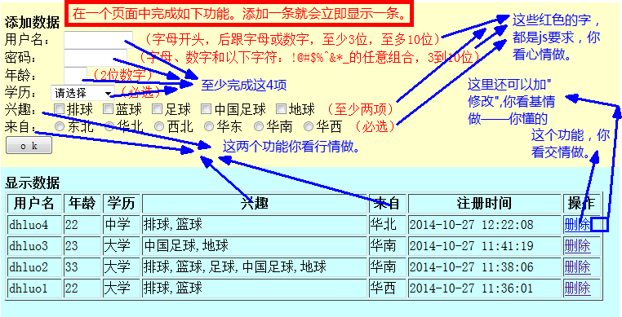

要求：数据6项均可以做。
功能：必须完成“添加”，“显示”，“删除”

